Kulturno društvo Slavec Solkan

vabi na

**CELOVEČERNI KONCERT**

**AKADEMSKEGA PEVSKEGA ZBORA**

**TONE TOMŠIČ**

**UNIVERZE V LJUBLJANI**

dirigentka Rahela Durič Barić

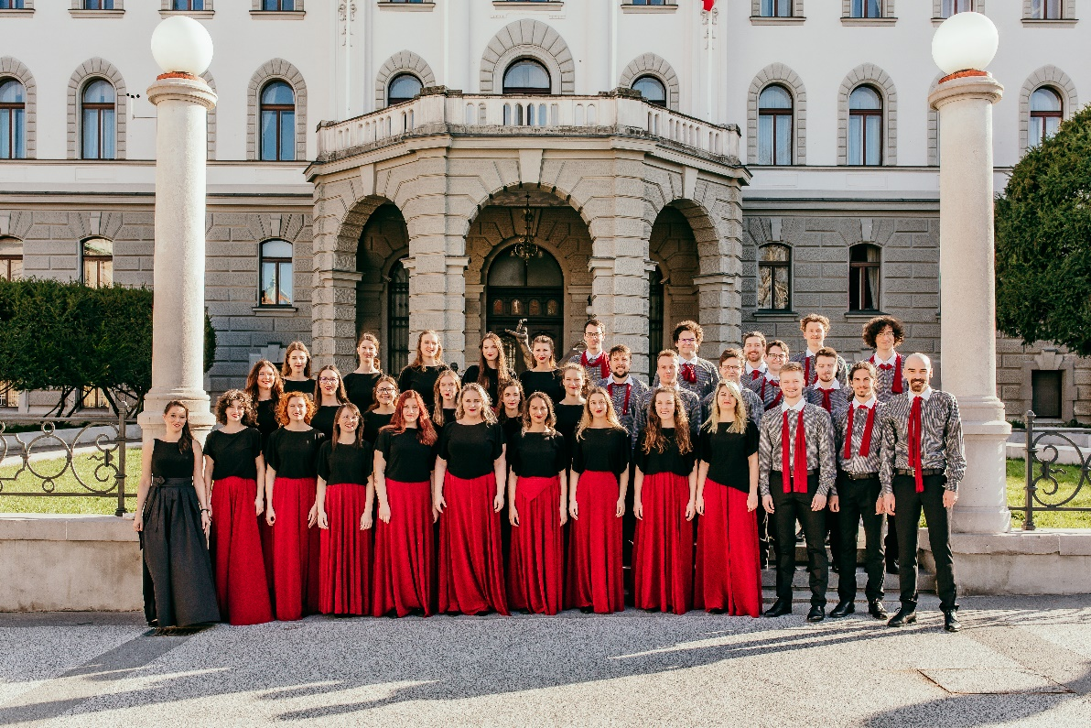

**sobota, 1. oktober 2022, ob 19. uri**

**Velika dvorana Mestne občine Nova Gorica**

**

*